Energiainformációk és kritikus műveltség

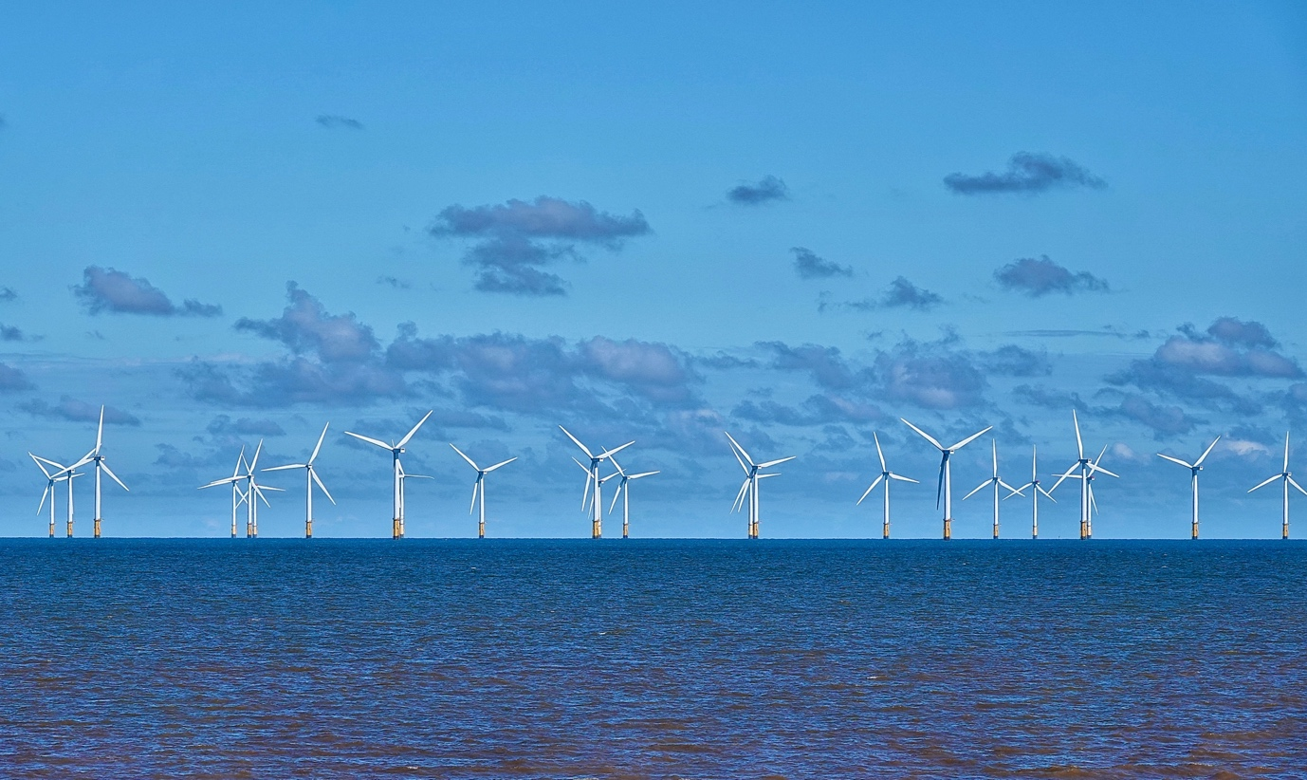
Energiainformációk és kritikus műveltség 1
A kurzus működése 1
Bevezetés 2
Mi az energiainformáció? 3
Mi az a kritikus műveltség? 3
Az energiainformációk értékelése 4
Következtetés 6
További források 6
Köszönetnyilvánítás 6

A kurzus működése

Ez a rövid, 30 perces tanfolyam felkészít arra, hogy eligazodjon az energiainformációk komplex világában, megalapozott döntéseket hozzon, és hozzájáruljon az Európai Unió fenntartható energiaellátásának jövőjéhez. A tanfolyam segít elsajátítani azokat az alapvető készségeket, amelyek szükségesek az energiaügyi kérdések megértéséhez, értékeléséhez és kritikus gondolkodásmóddal való megközelítéséhez.

Ön lehet:

- Elkötelezett polgár, aki meg akarja érteni az energiaforrásokat, technológiákat és politikákat.
- Érdeklődő fogyasztó, aki tájékozott döntéseket szeretne hozni az energiafogyasztásával kapcsolatban.
- kritikus gondolkodó, akit érdekel az információk értékelése és a téves információk megkérdőjelezése.

Ez a tanfolyam elmélyíti a digitális energetikai átállásról szóló ismereteit, és támogatja saját digitális energetikai útját! A tanfolyam az Every1 projekt által kidolgozott, 12 tanfolyamból álló Digital Energy Essentials (Digitális energia alapjai) sorozat része, amelynek célja, hogy mindenki részt vehessen az energetikai átállásban. A projektről további információkat talál a következő weboldalon: https://every1.energy

A tanfolyam végén további tanulási anyagokat javaslunk Önnek. Ezek között szerepel a „Mi a digitális energetikai átállás?” című tanfolyam, amely azt vizsgálja, mi is az a digitális energia, és mi az oka annak, hogy az energiatermelés és -fogyasztás digitalizálódik.

Ez a tanfolyam angol nyelvű eredeti változatának fordítása, amely lehetőséget kínál egy rövid kvíz kitöltésére és egy Every1 digitális jelvény megszerzésére.

Ez a projekt az Európai Unió Horizont kutatási és innovációs programjából (2021–2027) kapott támogatást a 101075596 számú támogatási megállapodás keretében. A tanfolyam tartalmáért kizárólag az Every1 projekt felelős, és az nem feltétlenül tükrözi az Európai Unió véleményét.

Tanulási eredmények

A rövid tanfolyam elvégzése után Ön képes lesz:

- Meghatározni az energiainformáció és a kritikus energiaismeretek fogalmát az Európai Unió kontextusában.
- Különböző stratégiák és megközelítések alkalmazása az energiainformációs források hitelességének értékeléséhez és a lehetséges elfogultságok felismeréséhez.

Bevezetés

Az Európai Unió (EU) mélyreható energetikai átalakuláson megy keresztül, amelyet a klímaváltozás elleni küzdelem, a fosszilis tüzelőanyagoktól való függőség csökkentése, valamint egy fenntarthatóbb és biztonságosabb energiarendszer létrehozásának sürgető szükségessége ösztönöz.

A polgároknak kulcsfontosságú szerepük van ebben az átalakulásban. Az energiainformációk megértése és a kritikus ismeretek alkalmazása révén tájékozott döntéseket hozhatunk, részt vehetünk a politikai vitákban, és hozzájárulhatunk egy tisztább energetikai jövőhöz.

Mi az energiainformáció?

Vizsgáljuk meg közelebbről, mit értünk az energiainformáció kifejezés alatt.

Az energiainformációk széles körű adatokat, ismereteket és nézőpontokat foglalhatnak magukban a következő témákkal kapcsolatban:
  - Energiaforrások: fosszilis tüzelőanyagok, megújuló energia (napenergia, szélenergia, vízenergia, geotermikus energia, biomassza), atomenergia.
  - Energiatechnológiák: áramtermelés, -átvitel, -elosztás, energiahatékonyság és energiatárolás.
  - Energiaügyi kérdések: éghajlatváltozás, energiaellátás biztonsága, energiaellátáshoz való hozzáférés, energiahiány, valamint az energiaellátással kapcsolatos döntések társadalmi és gazdasági hatásai.
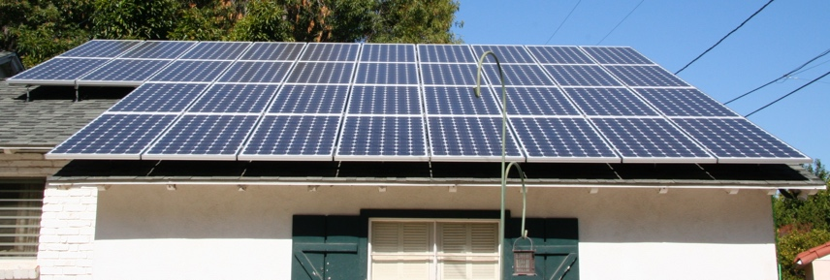
Az energiainformációk azért fontosak, mert lehetővé teszik számunkra, hogy:

  - Megalapozott döntések meghozatala: Akár villamosenergia-szolgáltatót választ, akár otthoni energiahatékonysági fejlesztéseket fontolgat, akár energiapolitikáról szavaz, a megalapozott döntések a pontos és elfogulatlan információkhoz való hozzáférésen alapulnak.
  - Átfogó képet kapni: Az energiarendszer összetettségének megértése lehetővé teszi, hogy megértsük annak környezetre, gazdaságra és a társadalomra gyakorolt hatásait.
  - Aktívan részt venni a digitális energiaátállással kapcsolatos beszélgetésekben: Az energiaügyi ismeretek birtokában érdemi vitákban vehet részt, felelősségteljes politikákat támogathat és a döntéshozókat felelősségre vonhatja.

Mi az a kritikus műveltség?

Ebben a tanfolyamban a kritikus műveltséget az információkkal való aktív foglalkozásként írjuk le. Ez azt jelenti, hogy az információkat aktívan megkérdőjelezzük, elemezzük és értékeljük, ahelyett, hogy passzívan befogadnánk őket.

Vessünk egy pillantást néhány példára, hogyan lehet kritikus szemmel foglalkozni az energetikai információkkal. Megtehetjük a következőket:

  - A források és elfogultságok azonosítása az információk eredetének alapos vizsgálatával és a lehetséges befolyások felismerésével. A forrás hiteles? Van-e valamilyen érdekellentét?

  - Értékeljük a pontosságot és a teljességet az információk ténybeli pontosságának, logikai következetességének és a lehetséges kihagyásoknak a vizsgálatával. Az információk összhangban vannak-e más megbízható forrásokkal? Vannak-e hiányosságok a bemutatott adatokban vagy érvekben?
  - Azonosíthatjuk a tévhiteket azáltal, hogy felismerjük az energiaügyi vitákban gyakran használt logikai tévedéseket és félrevezető érveket. Megalapozott-e az érvelés? Vannak-e alátámasztatlan állítások vagy túlzások?
  - Felismerje a propagandát azáltal, hogy azonosítja az információk manipulálására vagy torzítására irányuló kísérleteket, amelyek egy adott cél elérése érdekében történnek. Az információk bemutatása kiegyensúlyozott és objektív, vagy arra irányul, hogy befolyásolja a véleményét?
  - Vegye figyelembe a társadalmi és politikai kontextust azáltal, hogy megérti, hogyan kapcsolódnak össze az energiaügyi kérdések a hatalmi dinamikákkal, a társadalmi igazságossággal és a gazdasági egyenlőtlenséggel. Kik profitálnak bizonyos energiaügyi döntésekből? Kik viselik a költségeket?

Talán emlékszel olyan példákra, amikor kritikus szemmel néztél az energiaügyi információkra. Lehet azonban, hogy nem voltál teljesen biztos abban, hogy amit hallottál vagy olvastál, igaz-e. Ha szeretnél néhány példát megismerni az energiával kapcsolatos gyakori tévhitekről és félreértésekről, érdemes elolvasnod a Nemzetközi Energiaügynökség cikkét a mai globális energiaválságról szóló három mítoszról, vagy a Világgazdasági Fórum cikkét a megújuló energiáról: gyakori mítoszok cáfolata.

Az energiainformációk értékelése

Ahhoz, hogy hatékonyan eligazodjunk a rendelkezésre álló rengeteg energiainformáció között, elengedhetetlenül fontos, hogy kritikus szemmel értékeljük a forrásokat és az általuk nyújtott információkat. Nézzük meg közelebbről, hogyan lehet kritikus szemmel vizsgálni az energiainformációkat.

Vizsgálja meg alaposabban a forrást és a szerzőket:

  - Hitelességi ellenőrzés: Értékelje a forrás tekintélyét, szakértelmét és lehetséges elfogultságát. Neves tudományos szervezetről, kormányzati ügynökségről, iparági csoportról vagy egyéni bloggerekről van szó?
  - A finanszírozás és a kapcsolatok ellenőrzése: A forrás finanszírozásának és kapcsolataiknak a megértése feltárhatja a potenciális összeférhetetlenségeket vagy szándékokat, amelyek befolyásolhatják a bemutatott információkat.

Milyen nézőpontokkal, motivációkkal és képesítésekkel rendelkezhetnek a szerzők?

  - Nézzen a szavak mögé: Vegye figyelembe a szerző hátterét, képesítését és lehetséges motivációit. Szakértő a területen? Van-e olyan kapcsolata, amely befolyásolhatja a véleményét?

Az információk pontosságának és teljességének értékelése:

  - Kihívások a digitális korban: Az online elérhető információk bősége nyomasztó lehet, és nem minden forrás egyforma. Ezenkívül az energiaadatok gyűjtésének és jelentésének szabványosításának hiánya következetlenségeket okozhat és megnehezítheti az összehasonlítást.
  - Ellenőrzési stratégiák: Az információk több megbízható forrásból történő összevetése, szakértői vélemények kikérése, valamint a hivatkozások és alátámasztó bizonyítékok ellenőrzése elengedhetetlen lépések a pontosság értékelésében.

Figyeljen az elfogultságra és a félrevezető információkra:

  - Vörös zászlók: Vigyázzon az érzelmi nyelvhasználatra, a túlzásokra, az adatok szelektív felhasználására, az egyoldalú érvekre és a logikai tévedésekre. Ha valami túl jónak tűnik ahhoz, hogy igaz legyen, vagy túlságosan riadalmas, akkor további vizsgálatot igényel.
  - Kritikus elemzés: Alkalmazzon kritikus gondolkodási készségeket a bemutatott bizonyítékok és a levont következtetések értékeléséhez. Vannak-e alternatív magyarázatok vagy nézőpontok?

Értékelje a weboldal hitelességét:

  - A látszat mögött: A vizuálisan vonzó weboldal nem garantálja a megbízható információkat. Vegye figyelembe olyan tényezőket, mint a domain név, a tulajdonjog, a szerzői hitelesítés, a finanszírozás és a kapcsolódások átláthatósága, valamint a világos szerkesztői politika megléte. Keressen hivatkozásokat és idézeteket az állítások alátámasztására.

A kritikus megközelítés alkalmazása szintén segíthet a tájékozott energiaügyi döntések meghozatalában, mivel lehetővé teszi a következő tényezők jobb megértését:

  - Lehetőségeit: Fedezze fel az EU-ban fogyasztóként rendelkezésre álló különböző energiaforrásokat és technológiákat. Vegye figyelembe olyan tényezőket, mint a költség, a környezeti hatások és a megbízhatóság.
  - Energiahatékonyság: Ismerje meg az energiahatékony készülékeket, az otthoni energiahatékonysági fejlesztéseket és a viselkedésbeli változásokat, amelyek segíthetnek az energiafogyasztás csökkentésében és a pénzmegtakarításban.
  - Megújuló energia: Fedezze fel a megújuló energiaforrások, például a napelemek, a szélturbinák vagy a zöld áramtarifák használatának lehetőségeit.


Következtetés

Az energiatudatos társadalom jobban fel van készülve az energiarendszer összetettségének megértésére, érdemi politikai vitákban való részvételre és olyan döntések meghozatalára, amelyek előtérbe helyezik a hosszú távú fenntarthatóságot.

Az energiainformációk kritikus értékelésének képességével aktív és tájékozott résztvevőjévé válhat az EU energiaátállásának.

További források

- Tudjon meg többet a digitális energetikai átállásról a Mi a digitális energetikai átállás? című tanfolyamunkban. Ha már elvégezte ezt a tanfolyamot, olvassa el az Európai Bizottság cikkét az energetikai rendszer digitalizálásáról.
- Olvassa el a brit National Grid „Tiszta energia mítoszok: valóban túl drága és megbízhatatlan?” című cikkét. Bár a cikk a brit viszonyokra vonatkozik, az itt tárgyalt mítoszok sok más kontextusban is relevánsak.
- Olvassa el az Energy Saving Trust „A napenergia mítoszainak cáfolata” című cikkét.

Köszönetnyilvánítás

Az energiainformációk és a kritikus ismeretek az alábbi kiválasztott anyagok („Az eredeti művek”) adaptációja:

Kellberg, S., Keller, M., Nordine, J., Moser, S. & Lewalter, D. (2024) Energiatudatosság mindenkinek? Annak vizsgálata, hogy a korábbi érdeklődés és az energiával kapcsolatos ismeretek befolyásolják-e az energiatudatosság fejlődését egy modern társadalomtudományi múzeumi kiállításon. International Journal of Science Education, Part B: Communication and Public Engagement. 1-22. Ez a cikk CC BY 4.0 licenc alatt áll.
Az eredeti mű adaptációjának jellege: Ez a kurzus integrálja a kutatás eredményeit arról, hogy a korábbi ismeretek és érdeklődés hogyan befolyásolják az energiaügyi ismeretek fejlődését.

A Nemzetközi Energiaügynökség (IEA) World Energy Employment 2022 jelentése, amely CC BY 4.0 licenc alatt áll.
Az eredeti mű adaptációjának jellege: Ez a tanfolyam a jelentés adatait és megállapításait használja fel, hogy rávilágítson az energiaátállás foglalkoztatási következményeire az EU-ban.
Ez az Every1 projekt által az IEA anyagából származtatott mű, és az Every1 projekt kizárólagos felelősséggel tartozik ezért a származtatott műért. A származtatott művet az IEA semmilyen formában nem támogatja.

Az Európai Bizottság energiahatékonysági jelentése CC BY 4.0 licenc alatt áll.
Az eredeti mű adaptációjának jellege: Ez a tanfolyam az EU energiahatékonysági politikáira és irányelveire vonatkozó információkat tartalmaz, hogy regionális kontextust biztosítson a kritikus energiaismeretekhez.

Az Európai Bizottság energiaellátó rendszer digitalizálása CC BY 4.0 licenc alatt áll.
Az eredeti mű adaptációjának jellege: Ez a tanfolyam az EU energiaágazat digitalizálására vonatkozó megközelítésével kapcsolatos információkat integrálja, kiemelve a digitális technológiák szerepét az energetikai átállásban.

Ezt az adaptációt az Every1 Project (az „Adapter”) készítette és tette közzé, és CC BY-SA 4.0 licenc alatt áll, hacsak másképp nem jelezzük.

Képek forrása

Fő kép: Szélkerék! Nina_Ali, közkincs.
Mi az energiainformáció?: Napelemek készen! Mike Spasoff, CC BY 2.0 licenc.
Mi a kritikus írástudás?: Conectado, Esther Vargas, CC BY-SA 2.0 licenc.
Energiainformációk értékelése: Okostelefonok a divathéten, Melissa BARRA, CC BY-SA 2.0 licenc.
Következtetés: Engage, Portland Seminary, CC BY-SA 2.0 licenc.

